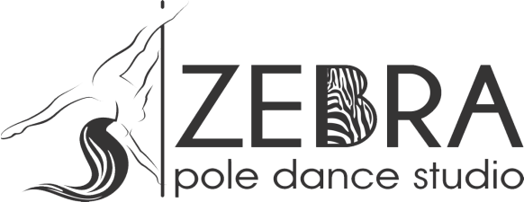

Абонементи POLE DANCE | Додаткові послуги
1 заняття – 50 грн. | Оренда малої зали – 50 грн./год
8 занять – 320 грн. | Оренда великої зали – 100 грн./год
12 занять – 380 грн. | Оренда великої зали для фото/відеозйомки – 200 грн./год
16 занять – 470 грн. | Оренда X-stage – 600 грн. + 150 грн. (монтаж/демонтаж)*  *(доставка за рахунок орендара)
20 занять – 540 грн. | Втрата ключа від роздягальні – 50 грн.
24 заняття – 600 грн.
Постановка номера - 350 грн.
Індивідуальне заняття
(одна особа з тренером) – 150 грн./год*

*оплата 5 занять наперед – 600 грн
Індивідуальне заняття
(дві особи з тренером) – 200 грн./год**

** оплата 5 занять наперед – 800 грн.
Абонементи STRETCHING
1 заняття – 30 грн.
8 занять – 200 грн.
12 занять – 250 грн.

З повагою, Адміністрація
«ZEBRA Pole Dance Studio»

